2018第4套
简单应用题
1、创建一个名为SQ1的总计查询，实现统计各住户已交的物业费信息，依次显示“住户姓名”、“物业费总计”和“联系电话”三个字段，并按“物业费总计”降序排列。
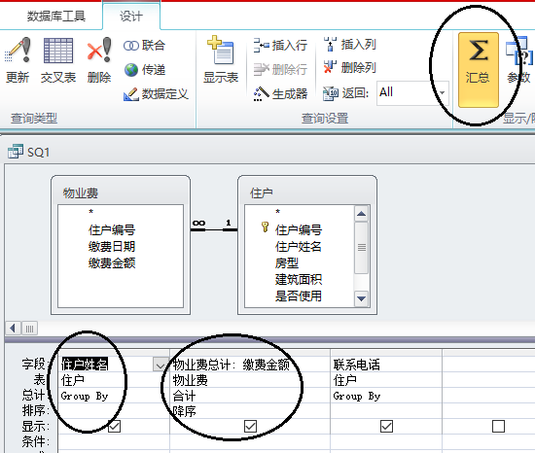
2、创建一个名为SQ2的选择查询，从“物业费”表中查询2017年6月份的物业费信息，依次显示“缴费日期”和“缴费金额”两个字段。
说明：要求使用Year函数和Month函数。
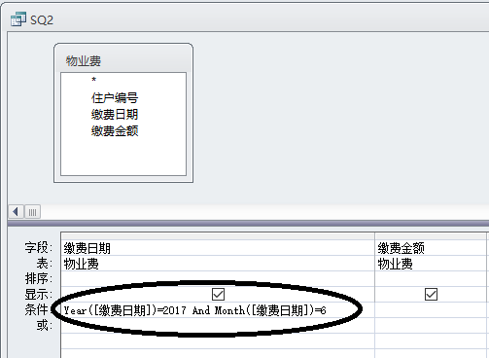
如果题目没有要求使用Year函数和Month函数，查询可如下设计。
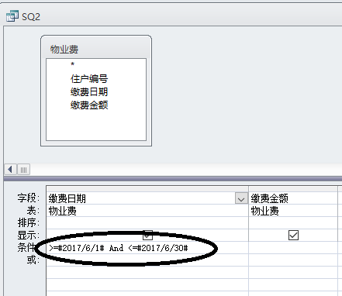
3、创建一个名为SQ3的更新查询，在所有住户的联系电话前面添加字符“0551-”。
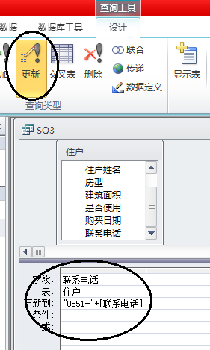
4、创建一个名为SQ4的生成表查询，将“住户”表中建筑面积超过180的记录信息存放到“大房型”表，新表中依次包含“住户姓名”、“建筑面积”和“购买日期”三个字段。
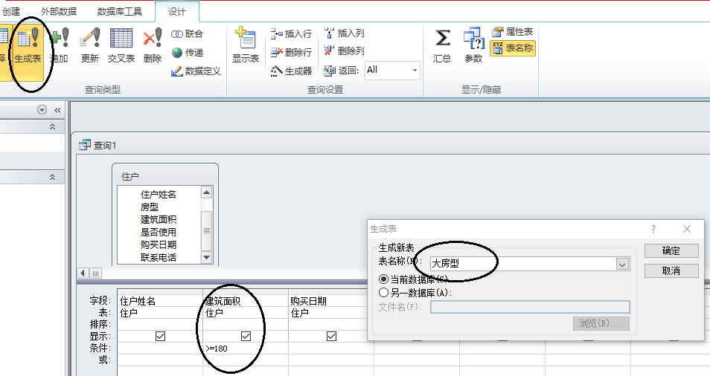
5、创建一个名为SQ5的交叉表查询，行标题为“住户姓名”，列标题为“房型”，交叉点为统计缴费金额。
